Актуальность

Государственная политика в сфере образования определяет воспитание как приоритетное направление учебно – воспитательного процесса в образовательных учреждениях. Фактически это означает возрождение воспитания в школе. Изменение социальных условий в конце 80-х в начале 90-х годов привело к кризису воспитательной работы в образовательных учреждениях. В результате воспитательная работа превратилась в набор мероприятий, не решающих воспитательных задач.
Современная школа осуществляет свою деятельность в сложных социально – экономических условиях, в обществе с кризисом нравственного сознания. В таких условиях школа призвана оставаться для детей вторым домом, второй семьей, в которой не только дают знания, но и созданы условия для формирования, развития и реализации личности.

Информационная справка об учреждении

Муниципальное общеобразовательное учреждение средняя общеобразовательная школа № 23 г. Шахты Ростовской области основана в 1920 году.
На 2007год в МОУ СОШ № 23 г. Шахты создано 20 классов– комплектов, в которых обучается 490 учащихся. В школе работают 41 учитель –предметник.

Национальный состав учащихся разнообразен.
Из 490 учащихся школы:
- русские – 460 чел.
- украинцы – 10 чел.
- белорусы – 4 чел.
- армяне – 10 чел.
.- грузины – 5 чел.
- татары – 1чел.
Есть дети из семей беженцев и семей переселенцев
Социальный портрет родителей:
- служащие – 23, 7%
- рабочие – 33, 3%
- работники коммерческих структур – 3, 1%
- неработающие – 23, 3%
- пенсионеры – 16, 6%
- полные семьи – 64, 5%
- неполные семьи – 35, 5%
- обеспеченные – 30,3%
- малообеспеченные – 64,6%
- за чертой бедности – 5, 1%
Школа работает в режиме одной смены. Образовательный процесс осуществляется по учебному плану. Учебный процесс организован на основе совместной деятельности учителя и учащегося при использовании методов и форм активного обучения.
В школе имеется спортзал с прилегающей к нему спортивной площадкой, танцкласс, столовая на 100 мест, 25 учебных кабинетов, из которых -20 специализировано. Это кабинеты начальной школы, математики, химии, физики, биологии, географии, истории, иностранного языка, русского языка, информатики, ОБЖ, домоводство (для девочек), мастерские (для мальчиков).
Демографические, социально – экономические и другие объективные причины заставили школу выбрать свой путь развития. Школа находится в рабочем поселке шахты им. «Октябрьской Революции», является здесь единственным учебным заведением. В этих условиях школа осталась муниципальным общеобразовательным учреждением средней общеобразовательной школой. 30% семей учащихся имеют казачьи корни, большинство родителей учащихся – выпускники нашей школы.
Воспитательная система включает работу с учащимися во время учебных занятий, а так же во внеурочное время, с целью самореализации учащихся. Работают кружки, секции, клубы. В них занимаются 302 учащихся.

Аналитическое обоснование

В школе как и в обществе сегодня происходят перемены. Идет пересмотр всей деятельности образовательного учреждения: реконструируется содержание образования, осваиваются новые педагогические технологии. Школа приобретает иной взгляд на ребенка, пытается увидеть в школьнике сначала человека, личность, а потом ученика. Цель образования сегодня – развитие личности, которая происходи в ее собственной деятельности. Отсюда главным условием для достижения цели и развития ребенка является включение каждого ученика в деятельность с учетом его возрастных особенностей, возможностей и способностей, уровня подготовки. Администрация школы понимает, что должна создать условия для развития личности, поэтому вносит серьезные изменения в содержание, организацию и методику учебно – воспитательного процесса в школе. Изменения произошли в учебном и воспитательном планах. Ориентация нового содержания на развитие личности выявила необходимость перехода от традиционного учебного плана к вариативному, дифференцированному, состоящему из федерального и школьного компонентов.
В учебном и воспитательном планах школы в его региональном компоненте нашло отражение новое осмысление и практическое воплощение идей возрождения России. Практическое воплощение идеи невозможно без утверждения позиций русской нации, а это затруднительно без развития русской национальной школы.
Главной чертой русской школы и ее донского регионального компонента является ориентация на возрождение русской и казачьей духовности, как той системы ценностей, которая присуща народу юга России. Мы не должны забывать, что лицо России определяет русская культура, русская духовность, русский язык, русская история.

Своей целью мы ставим - воспитание молодого человека, духовно связанного с малой родиной, знающего и уважающего ее историю, культуру, национальные традиции, адаптированного к региональным экономическим условиям, со сформированной потребностью быть нужным, востребованным в своем регионе.
Наш Донской край – это не просто край – это казачий край. Казачество – это часть русского народа, имеющая свои уникальные черты и особенности, связанные с историческим прошлым, особым отношением к воинской службе, Отечеству, вере, семье, со своей неповторимой культурой и обычаями.
Педагогический коллектив уверен, что в казачьем крае школа обязана давать молодежи определенный уровень знаний не просто Дона, а донского казачества. Это является жизненно необходимым условием воспитания патриотизма у подрастающего поколения.
На сегодняшний день образовательное учреждение является основным социальным институтом, обеспечивающим формирование у школьников гражданской ответственности, правового самосознания и духовности. Гражданско – патриотическое воспитание стало одним из ключевых направлений в воспитательной системы школы.
Изменение структуры и обновление содержания образования в школе заставили нас задуматься о приоритетности воспитания. Нашу правоту подтвердили разработанные государством законодательные документы, направленные на создание воспитательного пространства современного детства: Государственная программа «Патриотическое воспитание граждан Российской Федерации на 2001 – 2005 год», утвержденная Постановлением Правительства РФ от 16.02.2001г. № 122, проект Государственной программы «Развитие воспитания детей в Российской Федерации до 2010 года».
Наш педагогический коллектив понимает: чтобы воспитание было действительным, необходима система воспитательной работы в школе. Ее создание мы начинаем с изучения социальной среды.
Разрушение воспитательной среды привело к росту уровня социальной патологии среди молодежи, что является дестабилизирующим фактором длительного действия, угрожающего социальной безопасности общества. Изменение социокультурных и экономических условий жизни общества наиболее тяжело отразились на духовно – нравственном становлении молодежи и детей.
В этих сложных современных условиях возникла необходимость разработки и реализации новых подходов к определению приоритетов в обучении и основополагающих принципов гражданского воспитания. С целью преодоления ослабления гражданской направленности образования и воспитания, ослабления мотивации образования, отсутствия объединяющей наше общество идеи заставило педагогический коллектив, учащихся, родителей обратится к созданию образовательной модели школы, которая бы создавала условия максимального снижения негативного влияния социальной среды на личность ребенка и воспитание высоконравственного, образованного, духовно богатого, трудолюбивого, любящего свое Отечество гражданина.
Продолжающийся социально – экономический кризис, коснувшийся и образования, поставил Законодательную и Исполнительную власть России перед необходимостью изменения стратегии дальнейшего образования и воспитания. В связи с этим в течение 1999 – 2000 года появились основополагающие документы: «Программа развития воспитания в системе образования России на 1999 – 2001 годы», «Постановление Правительства РФ о Федеральной целевой программе поддержки казачьих обществ», в этих документах выражена решимость и воля государства в принятии ответственности за настоящее и будущее образования – основы духовного развития общества. Вместе с государством источником социального заказа школе начинают выступать, помимо учащихся и родителей, представители региональной и местной власти, представители этнических, национальных групп. Образование превращается в действенный фактор развития общества.
Идея «казачьей» школы стала звеном в работе учителей, родителей, учащихся, общественности. За основу были взяты идеи, изложенные академиком Е. И. Дулиловым и С. А. Кислициным (авторами «Донской истории в вопросах и ответах»), каждая из воспитательных систем, изученных нами, имеет свою теоретическую модель, основанную на конкретном философском учении. Мы познакомились с отечественными школьными системами прошлого, связанные с именами таких педагогов – гуманистов как А. С. Макаренко, Г. А. Сухомлинский, С. Т. Шацкий, С. М. Ривес, Н. М. Шульман, В. Н. Сорока – Росинский, В. А. Караковский, И. П. Иванов, А. А. Захаренко, Е. А. Ямбург, Н. Е. Щуркова. При разработке системы работы использовались Закон РФ «Об образовании», Конвенция ООН о правах ребенка.
В основе всех рассмотренных воспитательных систем лежат различные философские, психологические, педагогические теории и идеи, но их объединяет целостный взгляд на ребенка, стремление развивать личность в гармонии с миром и обществом, самим собой, создавать условия для полного развития личности. Вариативность школьных воспитательных систем может возникнуть даже на базе единой исходной педагогической концепции – как на этапе создания будущего образа школы, так и непосредственно при создании модели воспитательной системы.
Одна из главных задач воспитательной системы школы – выработать у ребенка устойчивые и действенные по своим результатам потребность в конструктивной саморефлексии и способность к ним. Изучение воспитательных систем помогает нам обогатить опыт, конкретизировать цели на каждом возрастном этапе.

Педагогические задачи:
- Воспитание гражданина, патриота, семьянина, через включение семьи в систему воспитательной работы;
- Осуществление воспитания на основе возрождения русской культуры (культуры Донского казачества), включения учащихся

1 ступень – начальная школа
* оказать помощь ребенку в преодолении трудностей в различных видах деятельности, помочь сформировать навыки самостоятельности;
* развить интеллект ребенка средствами внеклассной деятельности;
* сформировать потребность в творческой деятельности;
* воспитать чувство общности с коллективом, дух товарищества и сотрудничества, желание оказывать помощь друг другу;
* способствовать созданию ярких эмоциональных представлений о Родине, о Донском крае, об окружающем мире.

2 ступень – средняя школа
* оказать помощь в преодолении трудностей подросткового периода, требующего особого педагогического внимания и поддержки;
* оказать помощь подросткам в расширении круга их интересов и развить чувство ответственности за конечный результат любой деятельности;
* создать условия для развития творческих, интеллектуальных способностей детей;
* дельнейшее развитие национального самосознания на основе краеведческой , художественной и эстетической деятельности.

3 ступень – старшая школа
* обеспечить высокий уровень общего интеллектуального развития личности учащихся;
* создать необходимые условия для завершения базовой общеобразовательной подготовки, необходимой для дальнейшей профессиональной учебы, выполнения гражданских обязанностей;
* дальнейшее физическое развитие личности;
* развитие национального самосознания, формирование нравственных и гражданских качеств.

Основные направления развития воспитательной системы

• Организация интересной , содержательной внеурочной деятельности;
• Развитие творческой инициативы;
• Развитие коллективно – творческой деятельности;
• Организация работы по профилактике асоциального поведения;
• Организация работы с родителями по привлечению в учебно – воспитательный процесс;
• Организация работы с одаренными детьми.

Система гражданского воспитания школьников
МОУ СОШ № 23
Спортивные школы, комплексы
Казачьи спортивные
Игры
Ритмика
НВП

Дополнительное
образование
Военно-патриотический
клуб
«Пластун»

Кружок
«Создай свой сад»

Этнографическо-
краеведческое
объединение

Фольклорный ансамбль
«Наследие»

Внеклассная
Работа в школе

Вариативная
Часть
Региональный компонент
Школьный компонет

Инвариантная
Часть
(Федеральный
компонент)

Литература
История
Естествознание
ОБЖ
Физкультура
Литература
Дона
МХК
Сказки Тихого
Дона
История Дона
Экология
Природа Дона
Октябрьский
Дом творчества
ДК Мешковой
Музыкальная школа
Станция туристов, техников
Станция юных
натуралистов
МОДЕЛЬ ГРАЖДАНИНА
РЕЗУЛЬТАТ
Познавательная инициатива.
Интеллектуальная направленность.
Профессиональная направленность.
Коммуникативность.
Патриотичность.
Социальная адаптивность.
Политическая грамотность и активность.
Экономическая грамотность.
Экологическая грамотность.
Воспитанность.
Физическое и психическое здоровье.

1.Лауреат областного конкурса «Казачий курень». 2. Лауреаты городских конкурсов. 3. Участники фестивалей: «Шолоховская весна», «Славься, Дон!» 4. Лауреаты городского конкурса «Вдохновение». 5. Победители областных, городских олимпиад, слетов юных геологов. 6. Участники экспедиций в станицах Нижнее-Кундрюченская, Раздорская, Апаринская, Усть-Быстрянская. 7. Дипломаты областного конкурса краеведческих работ. 8. Победители областных, городских соревнований по авиа и судомоделям. 9. Призеры Всероссийского турнира по кикбоксингу, победители областных и городских соревнований по волейболу, баскетболу, боксу. 10. Члены ассоциации военно-патриотического клуба «Донцы», участники военно-полевых сборов в станицах Нижнее-Кундрюченская, х. Крымский, г. Новочеркасска. 11. Участники празднования «Покрова Пресвятой Богородицы», участники реконструкции «Бородинское сражение».

Программа деятельности детского этнолого-краеведческого объединения «Наследие»

Детское этнолого – краеведческое объединение «Наследие» было образовано в 2001 году. Свою работу объединение строит по двум направлениям краеведческое, этнографическое.
С целью реализации этих направлений при объединении созданы: краеведческие группы, Совет школьного музея, детский ансамбль песни и пляски «Наследие».
Краеведческая работа – одно из важных элементов образовательного процесса. Она напрямую связана с изучением историко – культурного наследия Донского края, истории школы, поселка, воспитанием патриотизма, гражданственности, лучших человеческих качеств.
В МОУ СОШ № 23 г. Шахты Ростовской области создан и работает музей «Боевой и Трудовой Славы» им. Ю. В. Сосновского. Музей много тематического характера. Он насчитывает 14 экспозиций освещающих: историю г. Шахты, школы № 23, поселка им. Октябрьской Революции, историческое прошлое Донского края. Музей состоит из 2-х залов. Большое место в экспозициях музея уделено истории Донского казачества и Великой Отечественной войне. Фонды музея располагают 250 экспонатами основного фонда (подлинники) – фотографии, дневники, награды, личные вещи, предметы интерьера, быта, одежда.
Краеведы школы во главе с Советом музея ведут поисково – исследовательскую и просветительскую работу. Ежегодно фонды музея пополняются новыми экспонатами и экспозициями. С целью сбора информации и экспонатов для школьного музея краеведы совершают экскурсии и экспедиции по Донскому краю.
В музее проходят лекции для учащихся обзорного и тематического характера. В среднем музей принимает около 400 экскурсантов.
В музее накоплена большая методическая база, используемая для подготовки творческих работ учащихся и проведения уроков региональной направленности.
В ходе этнографических экспедиций по Донскому краю собран богатый фольклорный материал. При объединении создан ансамбль песни и пляски с одноименным названием.
В ансамбле занимается 38 человек. Есть младшая и старшая хоровая и танцевальная группы. Ансамбль «Наследие» стал неоднократным победителем областных и городских конкурсов народного творчества, постоянным участником литературно – фольклорного фестиваля «Шолоховская весна». Занятие в ансамбле способствуют изучению и сохранению традиций казачьей культуры.

ЦЕЛИ:

• Изучение исторического наследия Донского края через экспедиционную, научно – исследовательскую работу.
• Обучение методам и приемам сбора, обработки и обобщения этнолого – краеведческого материала.
• Изучение и сохранение традиций, обычаев устного и песенного фольклора, архитектурных памятников Дона и донского казачества.
• Воспитание чувств гражданственности и патриотизма в молодом поколении.
• Выявление, стимулирование и подготовка лекторского персонала для школьных музеев.
• Развитие интереса к профессиям исторического цикла.
• Создание условий для реализации лидерского потенциала детей.

Семь лет исполнилось детскому объединению «Наследие», что было создано по инициативе педагогов и учащихся МОУ СОШ № 23 г. Шахты Ростовской области.

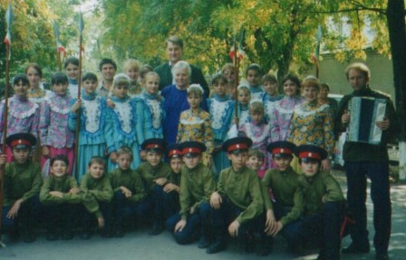

Объединение гармонично влилось в учебно-вопитательный процесс школы, а самой школе в 2000 году был присвоен статус «Казачья».

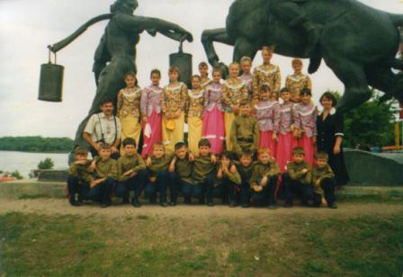

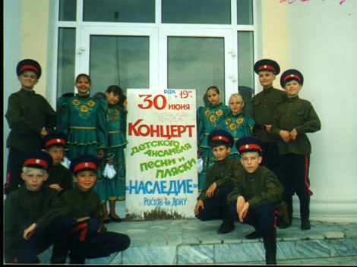

Особенно заинтересовал ребят песенный фольклор. Казачья песня - свободная. тревожащая душу. В ней - казачья удаль и слава, стремление к воле, грусть по погибшим. Нет человека, который остался бы равнодушным к казачьей песне.

Ансамбль «Наследие» - 2004год.

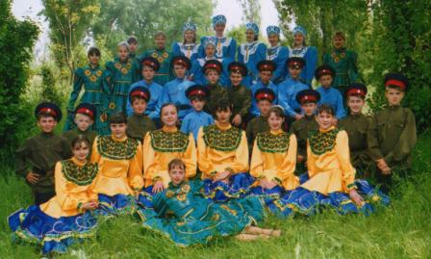
Хор ансамбля «Наследие»
Шолоховская весна – 2004 год.

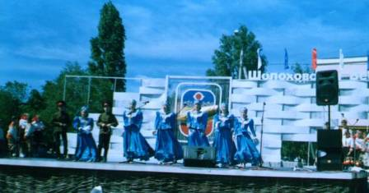

Так родилась идея создания детского казачьего ансамбля песни и пляски «Наследие-. В начале ансамбль был сформирован на базе одного класса. Организаторы ансамбля ставили не столько творческие, сколько воспитательные цели - научить любить донскую песню, танец, разбудить в душе ребенка тягу к своим родовым корням.

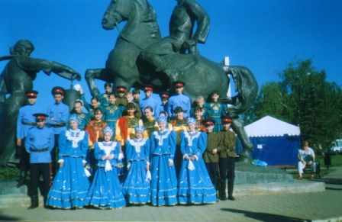

Ансамбль «Наследие» станица Вёшенская – 2004 год.
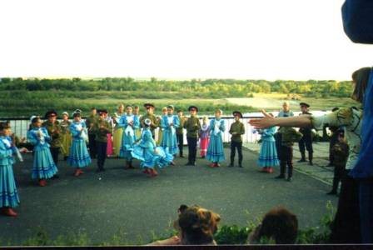

В условиях трудной экономической ситуации, в которой находится современная школа - это сложная задача, ведь необходимо было помещение для занятий, специалисты, концертные костюмы и многое другое.
В 2001 году на Всероссийском литературно-фольклорном фестивале «Шолоховская весна» произошла первая встреча ребят с замечательным человеком - Виктором Васильевичем Морозовым, который взял на себя заботу об ансамбле, подружился с ребятами. Это увлеченный, искренне любящий донскую культуру человек. Благодаря его постоянной поддержке все эти годы имеют возможность заниматься любимым делом -танцуют казачьи танцы, поют казачьи пески, ходят в этнографические экспедиции.
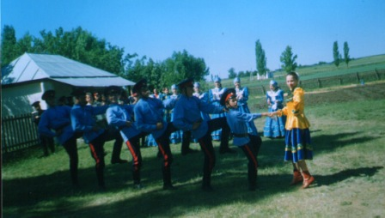

Участники объединения исследовали уровень сохранения казачьей культуры в староказачьих поселениях Ростовской области, встречались со старожилами, проводили анкетирование жителей, вели подсчет казачьих усадеб, работали с местной прессой, осуществляли сбор экспонатов для школьного музея.

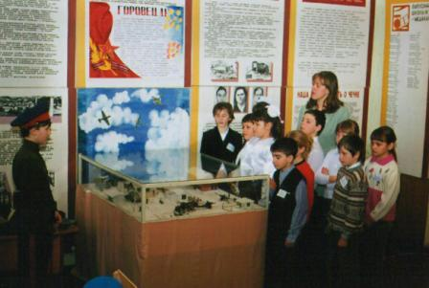

Силами объединения «Наследие» был восстановлен и пополнен школьный музей, экспонаты для которого были собраны в этнографических экспедициях по Донскому краю.

Экспедиция в станицу Раздорская

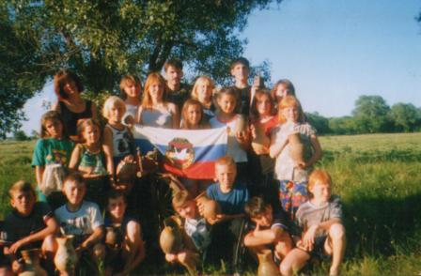
Поездка в Старочеркасск

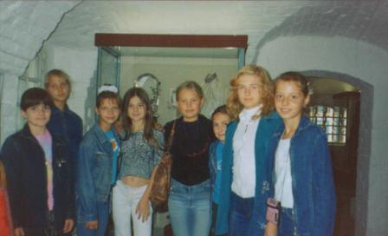

За семь лет ансамбль стал неоднократным дипломантом городских, областных фестивалей, постоянным участником Всероссийского литературно-фольклорного фестиваля «Шолоховская весна».
При поддержке В.В. Морозова ребята провели незабываемые каникулы в Москве, совершили гастрольный тур по югу Краснодарского края, почувствовали себя настоящими артистами, несущими радость зрителям.
Детский коллектив - это не придуманное кем-то средство воспитательного воздействия и подчинения, а общность, в которой есть отдельные дети, самобытные личности с индивидуальным характером, с неповторимым жизненным опытом. Основой объединения людей становятся общность взглядов, позиций, единства целей. Хочется отметить, что такие «точки соприкосновения» были найдены. Все шесть лет с детьми работает постоянный состав педагогов - прекрасных мастеров своего дела: руководитель ансамбля Н.Л.Ефимова, хореографы А.В. Чудин. Н.А. Сергеева, хормейстер А.В. Макарова.
Успешность деятельности коллектива объединения заключается в том. что он не теряя старые традиции, обретает новые, особенно в сфере воспитательной работы. Ярко, пафосно проходят выступления юношей и девушек из военно-спортивного клуба «Пластун», который также входит в объединение «Наследие». Выступления ребят воспринимаются как образец воинской подготовки.

Думается, что в школе удалось создать учебно-воспитательный комплекс, из которого выйдет человек социально ориентированный, с четко обозначенной гражданской позицией . патриот своего Отечества, способный жить в многообразном мире в гармонии с ним и со всеми людьми, а значит это верный путь.

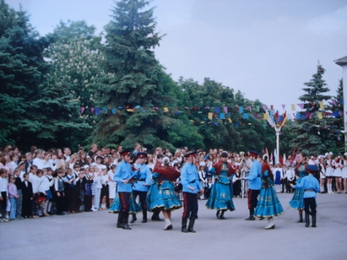

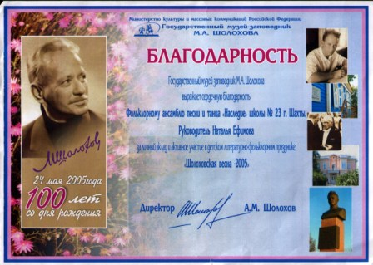

Программа военно-спортивного клуба «Пластун»,
Ст. Александровск - Грушевская,
Черкасского округа 13.К.О. В.В.Д.

Настоящая программа разработана для молодежи, занимающейся в В.С.К. «Пластун», ст. Алексаидровск-Грушевская, Черкасского округа В.К.О. В.В.Д.. Она обеспечивает допризывную подготовку молодежи к службе в Вооружённых Силах Российской Федерации, с использованием современных систем и элементов традиционной казачьей подготовки, а также позволяет реализовывать интересы юношей и девушек.

Программа обеспечивает:
1. Повышение умственной и физической работоспособности.
2. Воспитание психологической устойчивости.
3. Развитие стремления к самосовершенствованию.
4. Приобретение военно-прикладных умений и навыков,
5. Воспитание чувства гражданского долга, ответственности за порученное дело, дисциплинированности, исполнительности, готовности к действиям в экстремальных условиях.
6. Изучение истории и боевых традиций донского казачества.
Выполнение программы обеспечивается через:
• развитие у юношей и девушек интереса к изучаемым дисциплинам;
• поддержание чувства ответственности за предоставленную возможность стать
сильным, смелым, выносливым и решительным;
• наличием большого количества теоретических и практических занятий по различным дисциплинам, военно-полевых сборов, участия в различных соревнованиях;
• поисковую работу, посещение мест боевой Славы русского воинства.
Каждый курсант клуба, занимаясь в В.С.К, «Пластун» от 1 года до 5 лет, изучает и осваивает теоретический материал, овладевает практическими умениями и навыками по следующим дисциплинам:

1. Тактическая подготовка.
2. Физическая подготовка.
3. Морально-психологическая подготовка (духовно-психологическое воспитание).
4. Огневая подготовка.

Развернутый план.
1. Тактическая подготовка.

Тема № 1. Вооруженные Силы Российской Федерации.
Тема №2. Основы боевых действий подразделений сухопутных войск. Тема №3. Сигналы управления и связь.
Тема №4. Действия солдата в бою.
Тема №5. Мед подготовка.
Тема №6, ГО.
Тактика -это учение о бое. Она охватывает теорию и практику подготовки, организации и ведения боя подразделениями и частями всех родов войск и видов B.C. Тактика требует высокой боевой выучки воинов, подразделений и частей, полного использования боевых возможностей личного вооружения, а также вооружения и техники, подразделений и частей, большого разнообразия и творческого применения приемов и способов ведения боя. Тактическая подготовка для курсантов В.С.К. включает в себя теоретические занятия в аудиториях и практические занятия на местности, на которых практически укрепляются знания и умения, полученные на теоретических занятиях и при проведении занятий по физподготовке и огневой подготовке. Практические занятия проводятся в различное время года и суток при любых погодных условиях, что способствует выработке у курсантов В.С.К. морально-психологических качеств необходимых им как будущим воинам.
2.Физическая подготовка.

1.О.Ф. П.
2.Основы системы рукопашного боя.
3.Строевая подготовка.
Физическая подготовка имеет своей целью развитие у курсантов В.С.К. таких физических качеств как сила, ловкость, быстрота, гибкость и выносливость. Занятия по О.Ф.П .проводятся по методу круговой тренировки. На занятиях изучение основ системы рукопашного боя курсанты В.С.К. получают
необходимые умения и навыки для эффективной защиты без оружия в ходе строевой подготовки вырабатывается слаженность действий курсантов ВПК в составе подразделения.

3. Огневая подготовка

1. Основы стрельбы
2. Материальная часть оружия
3. Приемы и правила стрельбы
4. Метание ручных гранат
5. Наблюдение в бою и определение расстояния
Огневая подготовка проводится с целью обучить курсантов ВПК как будущих воинов умелому использованию своего оружия в различных условиях боевой обстановки.
В основах стрельбы излагается явление выстрела, а также закономерность полета пули в воздухе. Это необходимо знать для усвоения правил стрельбы и грамотного использования оружия для поражения противника в бою.
Материальная часть оружия - в этом разделе курсанты В.П.К. изучают боевые свойства, назначение и устройство оружия. Это необходимо знать для правильного обращения с оружием, его сбережения и обеспечения безотказной работы при стрельбе в различных условиях.
Изучение приемов и правил стрельбы необходимо для того, чтобы -
научиться метко поражать огнем неподвижные, появляющиеся и движущиеся
одиночные и групповые цели на разных расстояниях из различных положений, в разнообразных условиях местности, погоды, времени года и суток.
Обучение метанию ручных гранат имеет целью научить метать ручные гранаты из различных положений, по разнообразным целям, в любых условиях в сложившейся боевой обстановке, особенно при близком столкновении с противником.
Обучение наблюдению в бою и определение расстояний проводятся для выработки навыков в наблюдении за противником, обнаружении целей, в точном определении расстояний до них, правильном выборе прицела и точк
прицеливания, а также корректировании стрельбы и выполнения огневой задачи в кратчайшие сроки.
4. Морально-психологическая подготовка.
Морально-психологическая подготовка делится на два раздела: военно-патриотическое воспитание и психо - физическая подготовка.
Военно-патриотическое воспитание включает в себя: беседы и диспуты па ВПТ; посещение музеев, мест боевой славы; просмотр киновидеофильмов с последующим их обсуждением; встречи с ветеранами ВОВ и локальных конфликтов; поисковая работа.
Психо -физическая подготовка - это такая подготовка при которой тренируют психику и одновременно человек развивается физически. Она представляет из себя комплекс приемов и действий, выполняемых в условиях определенного риска и связанных со значительными физическими и психологическими напряжениями.
Поэтому во всех практических занятиях по физподготовке используют для тренировки психики такие упражнения, выполнение которых связано с определенной долей риска. Благодаря им, курсант ВПК учится побеждать страх в самые трудные для него минуты.
Страх - это защитная функция организма. Это сигнал об опасности. Поэтому, все упражнения, все тренировки, должны работать на одну цель: убедить курсанта, что он сильнее собственного страха, т.к. возможности человека беспредельны, если он победит страх.

Содержание дисциплин программы
подготовки курсантов В.С.К. «Пластун»
1. Тактическая подготовка.
Тактика - это учение о бое. Она охватывает теорию и практику подготовки, организации и ведения боя подразделениями и частями всех родов войск и видов Вооружённых сил. Тактика требует высокой боевой выучки воинов, подразделений и частей, полного использования боевых возможностей личного вооружения, а также вооружения и техники подразделений и частей,- большого разнообразия и творческого применения приёмов и способов ведения боя.
Тактическая подготовка для курсантов В.С.К. включает в себя теоретические занятия в аудиториях (классах), а также тактико-строевые и тактические занятия на местности. При проведении тактико-строевых и тактических занятий на практике укрепляются знания и умения, полученные на теоретических занятиях и при проведении физической и огневой подготовок, а также проводятся занятия по основам системы выживания на местности. Практические занятия на местности проводятся в любое время года и суток, при любых погодных условиях, что способствует выработке у курсантов В.С.К. личных качеств необходимых на военной службе, в чрезвычайных ситуациях и экстремальных условиях.
План занятий по тактической подготовке.
Тема № I. Вооруженные Силы Российской Федерации.
1. История и боевые традиции Вооруженных Сил Российской Федерации.
2. Предназначение и состав Вооруженных Сил Российской Федерации.
3. Уставы Вооруженных Сил Российской Федерации.
Тема № 2. Основы боевых действий сухопутных войск,
1. Характеристика современного боя.
2. Средства, применяемые в бою.
3. Виды современного боя.
4. Взаимодействия в бою.
5. Виды манёвра.
6. Походный, предбоевой и боевой порядки. .
7. Значение инициативы и внезапности в бою.

Тема №3. Сигналы управления и связь.
Тема № 4. Действие солдата в бою.
1. Обязанности солдата в бою.
2.Способы передвижения на поле боя, преодоление заграждений и препятствий. Самоокапывание.
3. Основы топографии.
4. Действия в атаке.
5. Действия в обороне.
6. Действия в дозоре, в походном и боевом охранении.
7. Действия в разведке, поиске.
8. Действия в окружении.
9. Борьба с воздушными и броне целями. Инженерное обеспечение войск.
10. Медподготовка.
11. Г.О. действия в условиях стихийного бедствия и при проведении спасательных работ.

2. Физическая подготовка.
Физическая подготовка имеет своей целью развитие у курсантов B.C.К. таких физических качеств» как сила, быстрота, гибкость, ловкость и выносливость, а также моральных качеств - дисциплины, силы воли, самостоятельности.
Физическая подготовка состоит из трёх составляющих - строевая подготовка, общефизическая подготовка и основы системы рукопашного боя.
Строевая подготовка используется при построениях клуба, при проведении соревнований, на парадах. При занятиях строевой подготовкой вырабатывается правильная осанка» воинская выправка, формируются такие качества, как дисциплина, самодисциплина, чувство товарищества.
Основные разделы строевой подготовки:
• виды строя;
• одиночная строевая подготовка;
• действия в строю.
Общефизическая подготовка осуществляется на всех тренировочных занятиях. Ей может быть посвящено или все тренировочное занятие или элементы О.Ф.П. могут быть использованы на занятиях по любой дисциплине.
Перечень основных упражнений, используемых для общей физической подготовки.
1. Обще развивающие упражнения.
Включают в себя упражнения для всех групп мышц. Совершенствуется выполнение основных упражнений используемых при выполнении утренней зарядки, разминки, гимнастических упражнений. Занятия строятся по круговой системе тренировок» переход от одной группы мышц к другой, от простого к сложному.
Упражнения с весом собственного тела. Упражнения в парах. Упражнения на гимнастических снарядах (брусья и перекладина, «бревно», «козёл», «конь», шведская стенка, лавки и т.д.). Легкоатлетические упражнения (прыжки с ноги на ногу, много
скоки, прыжки с места, «разножка», бег с высоким подъёмом бедра, за хлестом голени, сменой направлений, «гусиный» шаг, «джамба» и т.д.).
Задачи:
• владеть основами обще развивающих упражнений;
• уметь самостоятельно проводить качественную разминку;
• уверено выполнять основные контрольные нормативы на уровне требований
2. Спортивные и народные игры:
При проведении занятий по физической подготовке используются такие спортивные игры как: футбол, баскетбол, регби. Народные - «лесенка», «пятнашки», «стенка», «казаки-разбойники» и т.д. Эти игры развивают такие качества, как ориентирование в быстро меняющейся обстановке, умение действовать коллективно, смелость, решительность, настойчивость, дерзость. Данные качества необходимы для будущего воина, кроме этого воспитываются чувства товарищества, личной ответственности за результат общего дела. Из физических качеств вырабатываются - общая и скоростно-силовая выносливости.
3. Кросс.
Для воспитания общей выносливости на каждом тактико-строевом занятии выполняется кросс. Кросс проводится/по пересеченной местности. В зависимости от возраста и подготовленности, кросс может быть различной продолжительности по времени, расстоянию и интенсивности.
4. Марш-броски.
При выполнении марш-бросков не только совершенствуется общая выносливость, но и закаляется воля. Обычно марш-бросок отличается от кросса большей протяжённостью дистанции, местность выбирается пересечённая, то есть приходится преодолевать крутые подъемы и спуски, различные препятствия. Темп постоянно меняется, что составляет дополнительные трудности. И всё' это воспитывает волю. Умение «бежать через немогу», «бежать столько, сколько нужно» - вот необходимый уровень подготовки курсанта клуба.
Кроме этого, марш-бросок может проводиться в определённой экипировке: в «берцах», с противогазом, макетом оружия, с поясом А.1 или в разгрузочном жилете с вещмешком и т.д. Как правило, марш-бросок такого типа входит в тактические занятия. Ставится задача выйти в определённый район и оборудовать позиции для встречи с условным противником.
Длительные и интенсивные марш-броски помогают курсанту пластуну почувствовать свои силы и возможности, поверить в себя. «Я могу!» - маленькая победа над собой, но это так важно для юноши.
5. Атлетическая подготовка.
Возраст 15-18 лет - это самый благоприятный период для развития силы. Поэтому на занятиях курсантов В.С.К. используются гири, гантели, штанга, с которыми можно выполнять упражнения на все группы мышц.

Кроме развития силы, формирования красивой рельефной фигуры, упражнения с тяжестями укрепляют опорно-двигательный аппарат, развивают умение выдерживать нагрузки.
6. Основы системы рукопашного боя.
Будущая служба в Вооружённых Силах, предполагает необходимость владения приёмами рукопашного боя. Да и просто в жизни каждый мужчина должен уметь защитить себя, защитить слабого, постоять за справедливость. Поэтому на занятиях по физподготовке курсанты пластуны овладевают основами системы рукопашного боя.
Вначале изучается базовая техника:
• страховки и самостраховки;
• передвижения;
• удары и защита руками и ногами;
• оказание первой помощи при травмах.
Затем изучаются и отрабатываются связки, комплексы приёмов рукопашного боя без оружия, с оружием (нож, автомат, М.С.Л.), предметами (палка, шнур, шест и т.д.).
После прохождения предварительной подготовки следующий этап - спарринги, где на практике в максимально приближённых к боевым условиям (с использованием защиты), совершенствуется техника и тактика рукопашного боя.
В процессе занятий в B.C.К. курсанты пластуны используют и применяют приёмы рукопашного боя при проведении показательных выступлений на праздниках и других мероприятиях, а также на тактических занятиях.
3. Морально-психологическая подготовка.
Морально-психологическая подготовка состоит из двух составляющих - духовно-нравственное воспитание и психофизическая подготовка.
Духовно-нравственное воспитание' является неотъемлемой частью воспитания будущих защитников Отечества. Все тренировочные занятия, теоретические занятия, мероприятия, досуг организуются и проводятся таким образом. Чтобы всё внимание обращалось на воспитание в курсантах В.С.К. Человека.
Духовно-нравственное воспитание включает в себя:
• беседы и диспуты на военно-патриотическую тему;
• посещение музеев, мест боевой Славы Русского воинства и казачества, выставоки показов техники;
• просмотр видео и кинофильмов с последующим обсуждением увиденного;
• встречи с ветеранами В.Св., Вооружённых Сил Российской Федерации, МВД, участниками вооружённых конфликтов л локальных войн;
• поисковая работа.
Психофизическая подготовка - это такая подготовка, при которой тренируют психику и одновременно человек развивается физически. Она представляет из себя комплекс приёмов и действий, выполняемых в условиях определённого риска и связанных со значительными физическими и психологическими напряжениями.

Поэтому во всех практических занятиях по физподготовке и тактике используются для тренировки психики такие упражнения, выполнение которых связано с определённой долей риска. Благодаря ним, курсам в B.C.К. учится побеждать страх в самые трудные для него минуты.
Страх - это защитная функция организма. Это сигнал об опасности. Поэтому, все упражнения, тренировки, должны работать на одну цель: убедить курсанта пластуна, в том, что он сильнее собственного страха, так как возможности человека беспредельны, если он победит страх.
5. Огневая подготовка.
Огневая подготовка проводится с целью обучить курсантов В.С.К. , как будущих
воинов умелому использованию своего оружия в различных условиях боевой обстановки.
Огневая подготовка состоит из:
1.Основы стрельбы.
2. Материальная часть оружия.
3. Приёмы и правила стрельбы.
4. Метание ручных гранат.
5. Наблюдение в бою и определение расстояний.

В основах стрельбы излагается явление выстрела, а также закономерность полёта пули в воздухе. Это необходимо знать для усвоения правил стрельбы и грамотного использования оружия для поражения противника в бою.
Материальная часть оружия - в этом разделе курсанты В.С.К. изучают боевые свойства, назначение и устройство оружия. Это необходимо знать для правильного обращения с оружием, его сбережения и обеспечения безотказной работы при стрельбе в различных условиях.
Изучение приёмов и правил стрельбы необходимо для того, чтобы научиться метко, поражать огнём неподвижные, появляющиеся и движущиеся одиночные и групповые цели на различных дистанциях из различных положений, в разнообразных условиях местности, погоды, времени года и суток.
Обучение метанию ручных гранат имеет целью научить курсантов метать ручные гранаты из различных положений по разнообразным целям, в любых условиях сложившейся боевой обстановки, особенно при близком столкновении с противником.
Обучение наблюдению в бою и определение расстояний проводится для выработки навыков в наблюдении за противником, обнаружение целей, в точном определении расстояний до них, правильном выборе прицела и 'точки прицеливания, а также корректирование стрельбы и выполнение огневой задачи в кратчайшие сроки.

Учащиеся школы гордятся замечательной традицией — ежегодными поездками в детский оздоровительный казачий центр «Казачок», что на берегу Азовского моря.

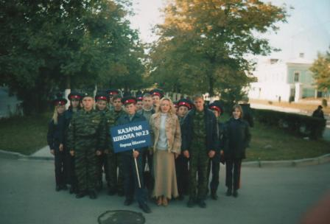

Город Новочеркасск. Праздник Покрова Пресвятой Богородицы.

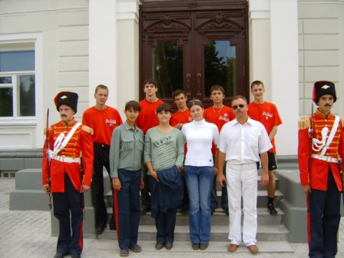

Город Азов. ДОК «Казачок» подготовка к участию в праздновании 300 – летия города Новочеркасска

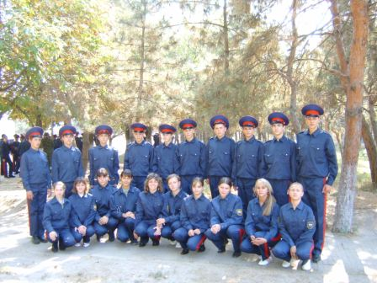

Город Азов. ДОК «Казачок» подготовка к участию в праздновании 300 – летия города Новочеркасска

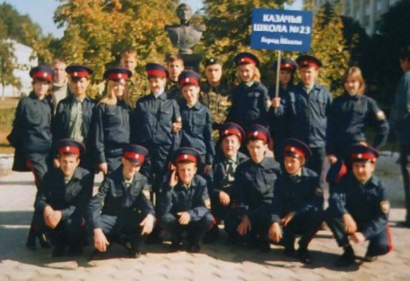
Город Новочеркасск. Праздник Покрова Пресвятой Богородицы.
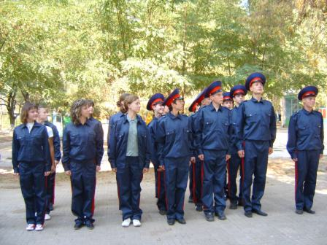

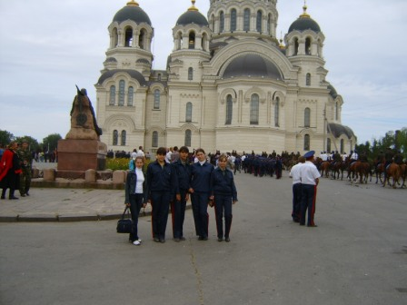

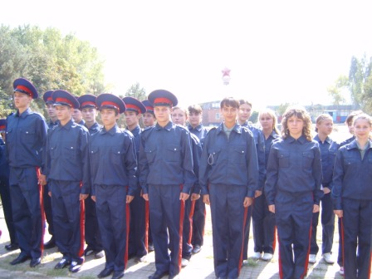

Спортивные достижения наших воспитанников вошли в летопись ДОК « Казачок»
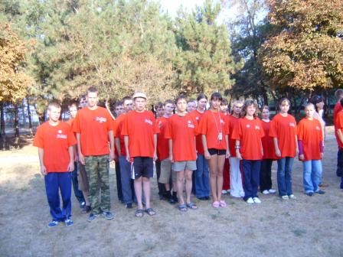

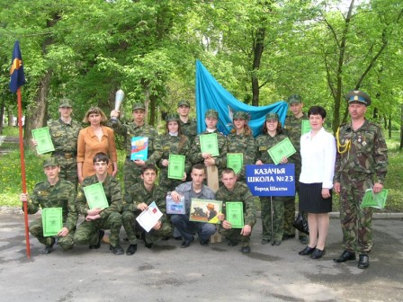

Победители городской военно-спортивной игры «Отвага» 2005-2006 год

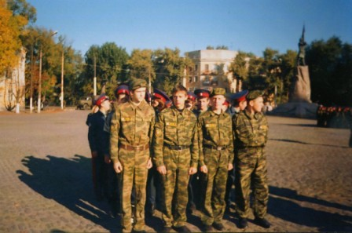

ВСК Пластун. Учебно-полевые сборы. 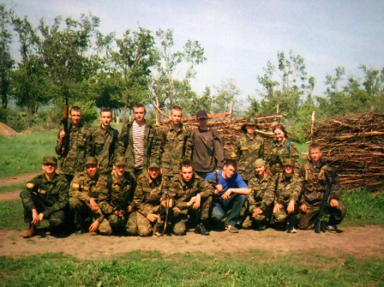

ВСК Пластун. Полоса препятствий.
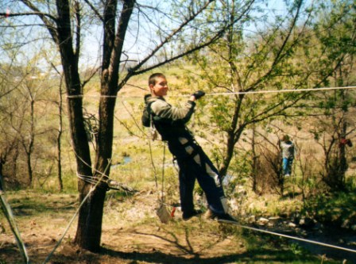

ВСК Пластун. Через топи и болота…
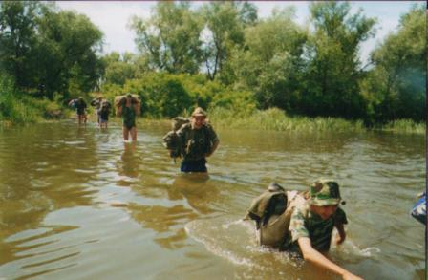

Маскировка – одна из составляющих успешного боя.

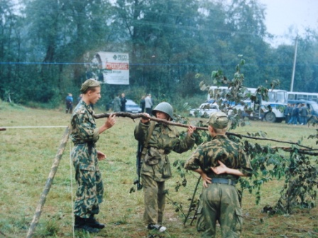

ВСК Пластун. Огневая подготовка.

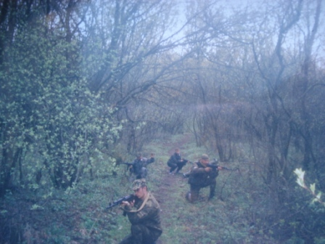

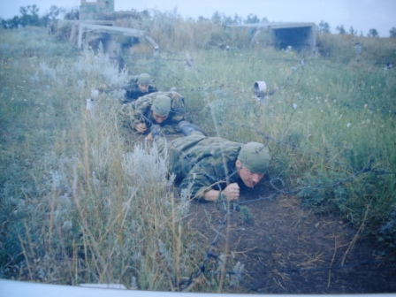

ВСК Пластун. Тактика ближнего боя.
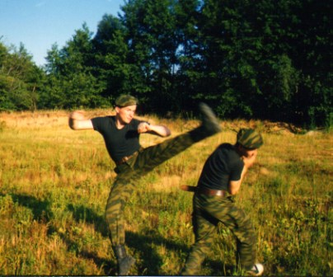
Ребята из военно-спортивного клуба являются неоднократными победителями городской игры «Отвага»

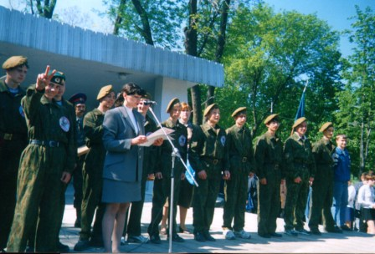

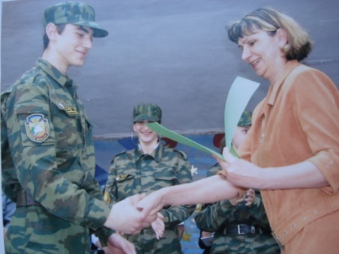

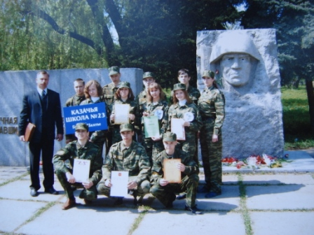

Заслуженное первое место в городской ВСИ «Отвага!»

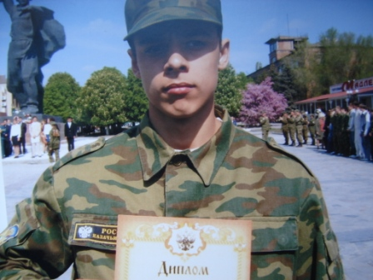

Забота о ветеранах, воспитание патриотизма – качества, присущие ребятам нашей школы!

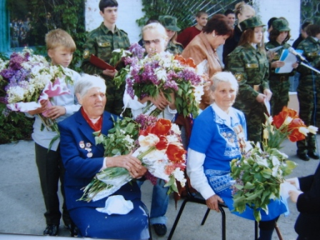

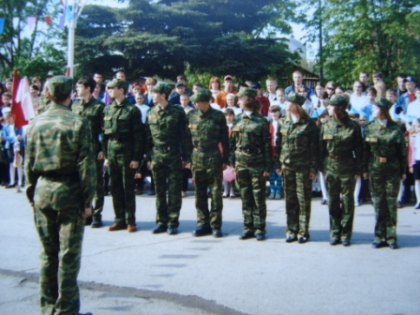

Выступление членов ВСК Пластун на школьной линейке, посвященной Великой Победе!

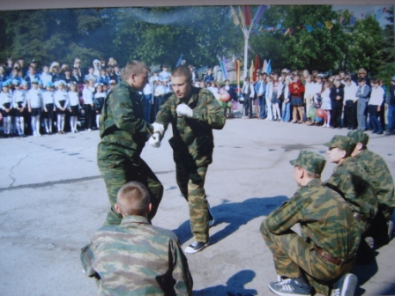

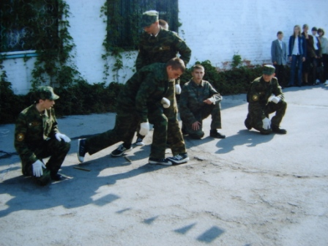

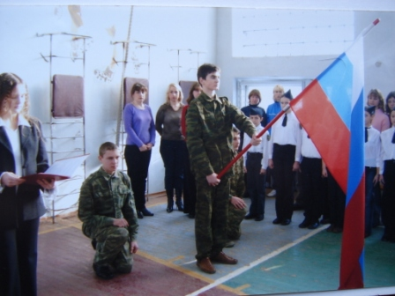

Конкурс – смотр строя и песни. На торжественной линейке в честь
Дня Защитника Отечества.

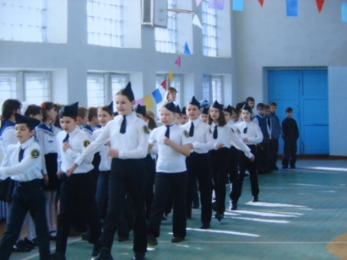

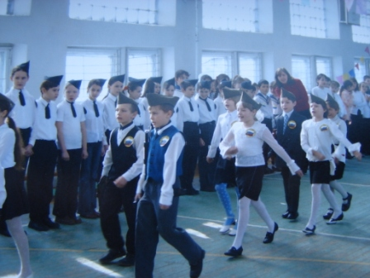

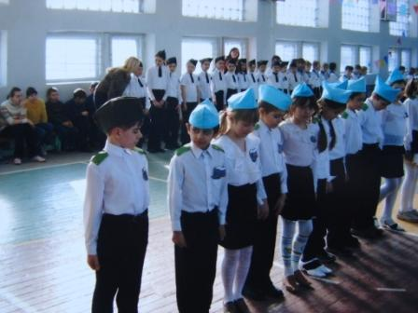

Статен в строю – силен в бою!

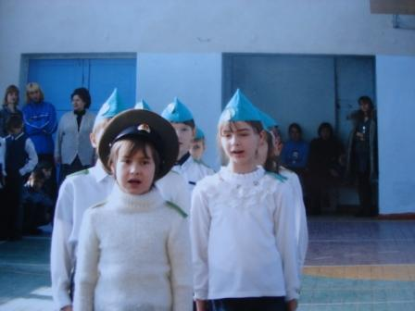

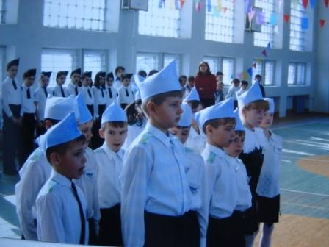

Посвящение в первоклассники.

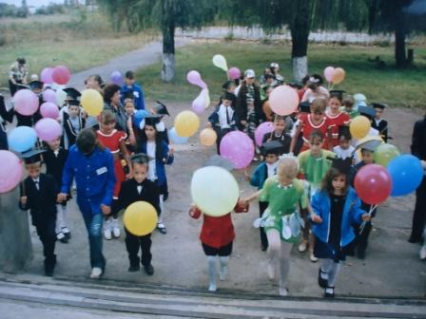

1 Сентября – День знаний. Торжественная линейка. Встреча со школой в новом учебном году.

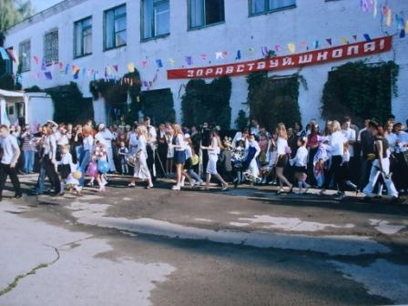

Последний звонок – прощание со школьной скамьёй.

